答覆王甲金先生
孫亞冰（中國社會科學院歷史研究所）

王甲金先生在〈對《殷墟近出刻辭甲骨選釋》中一〔奚戈〕字形的看法〉一文中說甲骨文“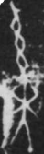、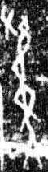、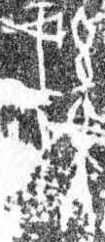、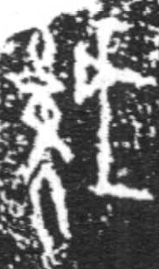”、“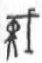”中的構件“”是雙手在身體中線交叉的形狀，這種說法，孫俊、趙鵬在討論“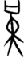”字時也說過，她們認為“”象人兩手交叉，仰面向天（參《“艱”字補釋》，復旦大學出土文獻與古文字研究中心網站，2009年11月25日發佈，http://www.gwz.fudan.edu.cn/SrcShow.asp?Src_ID=995）。我覺得這種說法不確，甲骨文“”，又作“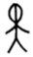”、“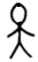”、“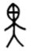”等（參《甲骨文編》521頁，含獨體和偏旁兩部份），說前三形象交叉的手臂還可以，最後一形若說成是交叉的手臂，則難以解釋為什麽手臂中間有一道。其實，最後一形上面的“”就是人頭。
另，王甲金先生引用的匜（《集成》10285）中有三個從“”的字，分別是“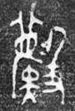”、“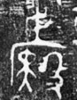”、 “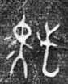”，第一個字為王甲金先生所引用，此字所從的“”與第二個字所從的“”都是上面的圓圈和下面的手臂相分離。但這兩個字在匜銘文里不只出現一次，它們還有“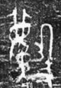”、“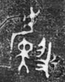”的寫法，這種寫法所從的“”則都是上面的圓圈和下面的手臂相連，而第三個字所從的“”也是如此。這些現象說明上面的圓圈和下面的手臂是否相連並無區別。
下面討論一下“”、“”、“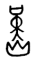”、“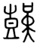”、“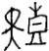”（相關卜辭可參考孫俊、趙鵬的文章），我認為“”是“天”的異體字，“”也是“黑”字，二字讀音、意義均相隔較遠，爲什麽會出現這種情況，孫俊、趙鵬認為“（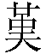）、（黑）本來是兩個讀音和意義都不相關的字，但是由於刻手在刻寫的時候，有時省略了上面的口形，造成了與（黑）同形。不過這種同形，在當時並不會對理解卜辭本身造成誤會，只是今天我們才會對出現的某些卜辭產生誤解。”我的理解，“”是一形多讀（參林澐：《王、士同源及相關問題》，《林澐學術文集》，中國大百科全書出版社，1998年），後來為了區別它們，在表示“天”的字上加了“口”，即“”，有的還在“”上加了聲符“山”，即“” （後來訛變為從“火”），“天”是真部字，“山”是元部字，二者韻部接近。“”、“”就是“艱”字，從“”、“”得聲，“艱”是文部字，與真、元部字韻部都很接近。

